项目名称：DHT11温湿度实时检测（uart发送）
项目描述：
项目使用一个DHT11传感器，通过I2C协议进行初始化配置，实时监测环境的温湿度，检测出的温湿度通过串口发送PC端显示。
项目效果：
数据发送中
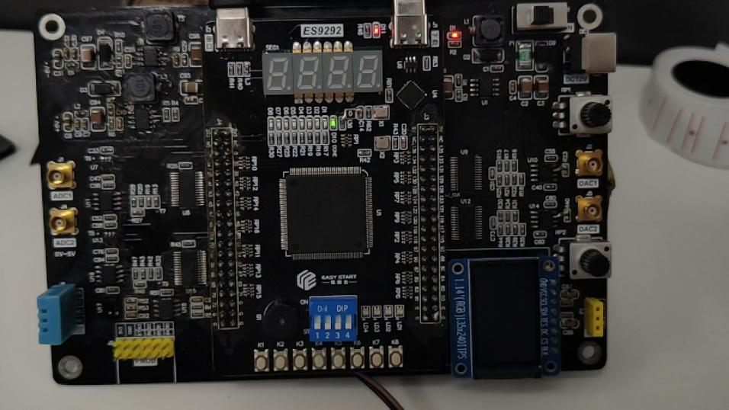
数据发送完毕
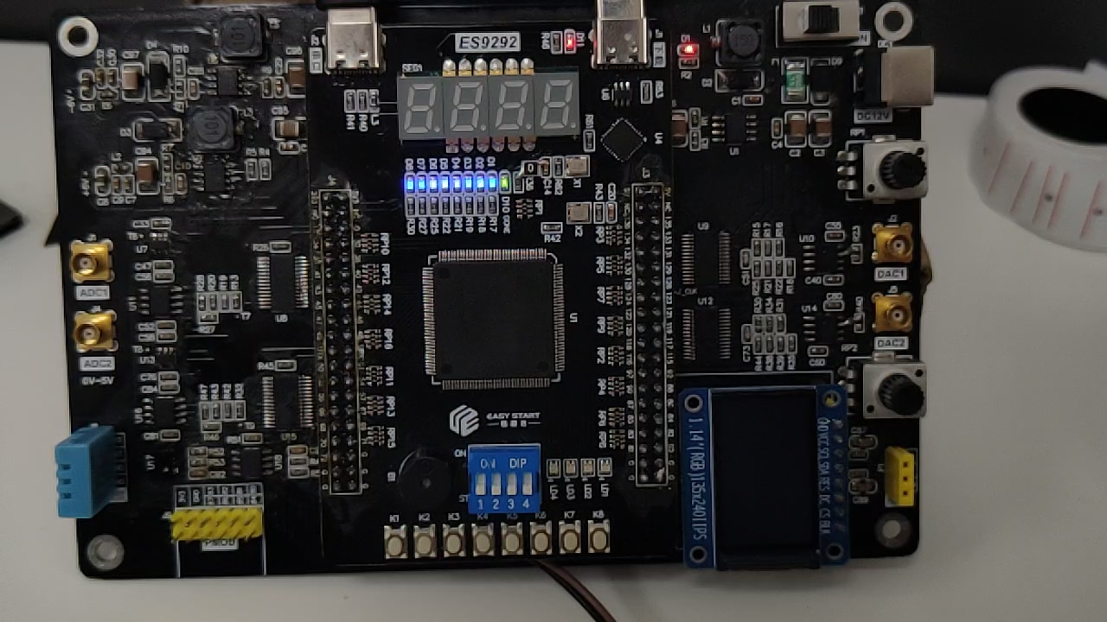
串口端显示，间隔1s发送一次
